Министерство образования Московской области
государственное бюджетное образовательное учреждение
среднего профессионального образования
«ХИМКИНСКИЙ ТЕХНИКУМ МЕЖОТРАСЛЕВОГО ВЗАИМОДЕЙСТВИЯ»
__________________________________________________________

Реферат

на тему:
«Великая победа – одна на всех!»

Выполнила: Егай А.В.
группа: ПК-3.4
Проверила:
преподаватель истории
Курносова В.В.

2015

Содержание стр.

- Народы СССР в Великой Отечественной войне……………..… 3
- Вклад наших народов в Великую Победу…………………..……5
- Инженеры и учёные - творцы оружия Победы……………..……9
- Общая оценка роли СССР в войне………………………........…16
- Дом Павлова в Волгограде – символ стойкости и мужества…..17
- Оценка вклада отдельных союзных республик в людские
потери Советского Союза во Второй мировой войне………...20

Каждый жил,
работал,
сражался с одной мыслью –
«Все для фронта, все для победы над врагом!»

История СССР неоднократно была овеяна славой сынов своего отечества. На протяжении многих веков тянущихся к нашему времени из глубин времён, память донесла до нас имена тех, кто своим бесстрашием, мужеством и беспредельной любовью к своей Отчизне доказал не словом, а делом свою любовь и верность Родине и её народу. Многие сыны и дочери не вернулись домой, многие родители не смогли больше увидеть улыбку родного сына, не смогли обнять дочь, но победа в борьбе за свободу от фашизма стоила этих жертв. Для меня очень важна тема этого реферата, так как, по моему мнению, она затрагивает каждую семью, каждого человека живущего в странах бывшего СССР. Главное, это чтобы человек, знающий о той великой победе, делал выводы. История для того и сохраняет для нас память о минувших событиях, чтобы мы не повторяли ошибок прошлого. К сожалению, я не знаю, участвовал ли член моей семьи в боях за Отечество, данные были утеряны, но я все равно горжусь своим народом, который выстоял под гнетом вражеского ига, выстоял голод, выстоял все беды, что выпали на его долю и одержал победу. Великую Победу! Победа в Великой Отечественной войне — подвиг и слава нашего народа. Как бы ни менялись за последние годы оценки и даже факты нашей истории, 9 мая — День Победы — остается неизменным. Вечная слава победителям! Увы, все меньше и меньше с каждым днем остаётся живых непосредственных участников Великой Отечественной. И уже не столько из рассказов очевидцев и участников, а все больше из фильмов, книг, учебников, исторических трудов знают о войне те, кто родился после Победы. Поэтому нет задачи более благородной, чем донести до новых поколений правду о минувшей войне. Очень тяжелыми последствиями Второй мировой войны для Советского Союза явились общие людские потери, как гражданского населения, так и военнослужащих. По результатам исследований, они оцениваются в 26,6 миллиона человек. Цифра это огромная. Никогда ранее наша страна не сталкивалась с подобными военными жертвами.
Из общего числа людских утрат 1/3 составляли потери военнослужащих. 12745 человек были удостоены почетного звания Героя Советского Союза, 2630 воинов отмечены званием полного Кавалера ордена Славы, в последние годы появилось значительное количество Героев России. К сожалению, практически все они, за редкими исключениями, не известны широким слоям общественности и, в особенности, молодежи.
Говоря о победе над фашизмом, неправильно было бы говорить, что победители русские, правильно будет сказать, что победил народ СССР. Одержать победу помогло то, что все сражались вместе. Никто не защищал только свою территорию, защищали всю страну. Просматривая материалы о Великой Отечественной войне, смотря фильмы о том времени, мы можем сказать, о межнациональной дружбе, взаимопомощи и поддержки. Весом был вклад стран, которые на тот период времени входили в состав СССР. Хотелось бы немного рассказать о героизме, мужестве и отваге жителей Литвы, Калмыкии, Узбекистана, Беларуси, Украины, Казахстана. Народ СССР не только отправлял своих детей на фронт, но и усердно трудился на благо родины в тылу.
В период Великой отечественной войны литовцы бок о бок сражались с другими советскими народами. В стремлении к победе, по просьбе Правительства Литвы было сформирована 16-я Литовская стрелковая дивизия. По национальному признаку дивизия состояла из: литовцев - 36,3 %, русских - 29,9 %, евреев - 29 %, представителей других национальностей - 4,8 %.
За время войны более 150 тысяч литовцев участвовали в активной вооруженной борьбе с врагом.
Дивизия героически проявила себя и оправдала возложенные на нее надежды. Прошла с боями 386 км, освободила 648 населенных пункта. Войнами дивизии было подбито и сожжено более 108 танков, 8 самоходных артиллерийских установок, 50 бронетранспортеров и много другой боевой техники противника.
В Калмыкии, несмотря на малочисленность населения (220 684 человека по переписи 1939 г.) и невысокий уровень производительных сил, республика мобилизовала все людские и материальные ресурсы для отпора врагу.
Развернулось массовое движение по оказанию помощи фронту, сбору средств на строительство танков и самолетов.
Трудящиеся Калмыкии резко повысили производства продуктов, добычу рыбы, изготовление одежды и обуви для фронтовиков, трудились с небывалой энергией во имя победы. Многие из них были награждены государственными наградами. Женщины, старики и подростки заменили на производстве и в поле уходивших на войну мужчин, стали бойцами трудового фронта.
Более 1,3 млн жителей Беларуси сражалось с врагом на фронтах Великой Отечественной войны. За героизм и мужество, проявленные в годы войны, около 400 тыс. воинов-белорусов и уроженцев Беларуси были награждены боевыми орденами и медалями Советского Союза, 446 воинам присвоено звание Героя Советского Союза, 67 человек стали полными кавалерами ордена Славы.
Более 140 тыс. партизан и подпольщиков Беларуси были награждены орденами и медалями Советского Союза, а 88 из них присвоено звание Героя Советского Союза.
В героическую летопись Великой Отечественной войны много страниц вписано украинцами, которые вместе с другими братскими народами Советского Союза в июне 1941 года встали на защиту единого Отечества и внесли огромный и бесценный вклад в разгром фашистских агрессоров, Победу над ними, проявив при этом стойкость, мужество и массовый героизм, как на фронтах, так и в тылу. В первые же дни войны тысячи украинцев пополнили ряды Красной Армии в соответствии с объявленной мобилизацией.
Яркие страницы в летопись боевой славы вписали защитники Киева и Одессы, других украинских городов, что помогло Красной Армии сорвать план молниеносного наступления немецких войск на Москву, Крым и Кавказ. Из 15 фронтов, действовавших в период войны, более половины возглавлялись маршалами и генералами – украинцами по происхождению, многие украинцы успешно командовали армиями, корпусами, дивизиями. Зная все это, очень печально наблюдать за событиями, которые происходят последние месяцы на Украине. Очень хочется, чтобы на территории близкой нам страны воцарился долгожданным покой и народ не забывал свою историю, гордился своим прошлым.
Во времена Великой Отечественной войны Средняя Азия гостеприимно раскрыла свои объятия для всех, кто в этом нуждался. 22 июня 1941 г. фашистская Германия напала на СССР, за короткое время гитлеровцы захватили Прибалтику, Украину и Белоруссию. Все это вызвало необходимую эвакуацию вглубь страны на Восток крупных, важных, необходимых фронту промышленных предприятий в частности в Узбекистан (Узбекскую ССР). Было эвакуировано более 100 предприятий. Фронт остро нуждался в стрелковом оружии, боеприпасах, танках. Необходимо было срочно запускать предприятия. Очень часто заводы начинали работать под открытым небом это позже появились полноценные здания и помещения, война не терпела промедления необходимо в кратчайшие сроки задействовать промышленность и у нас получилось. Из-за того что мужчин не хватало многих из них забрали на фронт на заводах и фабриках трудились женщины, дети, старики такая картина наблюдалась по всей стране. Рабочие часы увеличились, за опоздание или самовольный уход с работы сажали в тюрьму. Людям было тяжело, но победа без жертв не обходится. Вскоре из-за того что возникла нехватка продовольствия была введена карточная система так рабочий человек получал 400-500 г. хлеба в день. Но, не смотря на скудный рацион и тяжелые условия труда вопреки всяким трудностям народ объединился, выстоял и победил. Пущенные вскоре заводы стали выпускать продукцию необходимую для фронта это снаряды, самолеты, минометы, бронепоезда, парашюты и многое-многое другое.
Трудящиеся Казахстана, как и все народы многонационального Советского Союза, поднялись на защиту своей Родины. Казахстанцы служили во всех воинских частях, соединениях, во всех родах войск, сражались на всех действующих фронтах. Каждые девять пуль из десяти, которые выпускали по врагу, были отлиты в Казахстане, были в броне танков, в стволах артиллерийских орудий, пулеметов, винтовок, в корпусах военных кораблей и самолетов. Выносливых, сильных и быстрых коней получала из Казахстана Красная кавалерия. Эшелоны с пшеницей и ячменем, овощами и фруктами, углем и нефтью, табаком и хлопком, шли на фронт через бескрайние степи и пески по железнодорожным и водным магистралям.
Женщины Казахстана спустились в угольные шахты Караганды, сели за штурвал комбаинов. Работали табунщиками.
Героической стойкостью и мужеством на полях сражений, самоотверженным трудом в тылу советский народ отстоял независимость своей Родины и освободил другие народы. Несмотря на то, что Красная армия состояла из солдат: разных национальностей, со своим менталитетом и культурой, своеобразному только ему мировоззрению, все приходили на помощь друг к другу и вносили посильный вклад в победу родины.

Сталинградская битва – это яркий пример взаимопомощи и единства народа СССР. Бойцы вкладывали всю силу в освобождение страны, стремились дать свободу тем, кто ждал их в полуразрушенных домах, подвалах, катакомбах. Это сражение между войсками СССР, с одной стороны, и войсками нацистской Германии, Румынии, Италии, Венгрии, с другой, в сражениях Великой Отечественной войны. Эта битва одно из важнейших событий Второй мировой войны и стала переломным моментом в ходе военных действий, после которых немецкие войска потеряли стратегическую инициативу. Вермахта пытался захватить левобережье Волги в районе Сталинграда (современный Волгоград) и сам город, но потерпели неудачу. В результате 6-я армия вермахта и другие силы союзников Германии внутри и вокруг города были окружены и частью уничтожены, частью захвачены в плен. По приблизительным подсчётам в этом сражении погибло более двух миллионов человек.
В Сталинградской битве во всей красе проявились черты военного искусства Вооружённых сил СССР.
Победа под Сталинградом оказала определяющее влияние на дальнейший ход Второй мировой войны. В результате этого Красная Армия прочно овладела стратегической инициативой и теперь диктовала врагу свою волю.
Исход Сталинградской битвы вызвал растерянность и замешательство в рядах фашисткой Германии. Начался кризис. Резко ослабло влияние Германии на её союзников, и заметно обострились разногласия между ними. Для Советского Союза, который также понёс большие потери в ходе сражения, победа в Сталинграде – это толчок к началу освобождения страны, а также оккупированных территорий Европы, что привело к окончательному поражению нацистской Германии в 1945 году.
Памятники Сталинградской битвы
- Мамаев курган — «главная высота России». Во время Сталинградской битвы здесь проходили одни из самых ожесточённых боёв. Сегодня на Мамаевом кургане возведён памятник-ансамбль «Героям Сталинградской битвы». Центральная фигура композиции — скульптура «Родина-мать зовёт!». Входит в число семи чудес России.
- Панорама «Разгром немецко-фашистских войск под Сталинградом» — живописное полотно на тему Сталинградской битвы, расположена на Центральной набережной города. Открыта в 1982 году.
- «Остров Людникова» — территория в 700 метров по берегу Волги и 400 метров в глубину (от берега реки к территории завода «Баррикады»), участок обороны 138-й Краснознаменной стрелковой дивизии под командованием полковника И. И. Людникова.
- Разрушенная мельница — не восстановленное со времён войны здание, экспонат музея «Сталинградская битва».
- «Стена Родимцева» — причальная стенка, служащая укрытием от массированных бомбежек немецкой авиации солдатам стрелковой дивизии генерал-майора А. И. Родимцева.
- «Дом солдатской славы», также известный как «Дом Павлова» — кирпичное здание, занимавшее господствующее положение над окружающей местностью.
- Аллея Героев — широкая улица соединяет набережную им. 62-й Армии у реки Волги и Площадь Павших борцов.

- 8 сентября 1985 года был открыт мемориальный памятник, посвящённый Героям Советского Союза и полным кавалерам ордена Славы, уроженцам Волгоградской области и героям Сталинградской битвы. Художественные работы выполнены Волгоградским отделением художественного фонда РСФСР под руководством главного художника города М. Я. Пышты. В авторский коллектив вошли главный архитектор проекта А. Н. Ключищев, архитектор А. С. Белоусов, конструктор Л. Подопригора, художник Е. В. Герасимов. На памятнике имена (фамилии и инициалы) 127 Героев Советского Союза, получивших это звание за героизм в Сталинградской битве в 1942—1943 годах, 192 Героев Советского Союза — уроженцев Волгоградской области, из которых трое дважды Герои Советского Союза, и 28 кавалеров ордена Славы трёх степеней.
- Тополь на Аллее Героев — исторический и природный памятник Волгограда, расположенный на Аллее Героев. Тополь пережил Сталинградскую битву и имеет на своем стволе многочисленные свидетельства военных действий.

Не случайно я затронула тему Сталинградской битвы. Мне очень хотелось рассказать о подвиге защитников Дома Павлова. С гордостью могу сказать, что среди них был и мой земляк Камолоджон Тургунов.
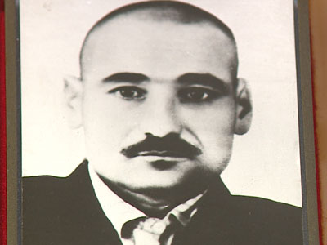
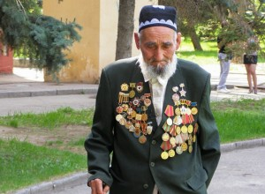
Камолоджон Тургунов

Первый раз в Сталинграде Камолоджон оказался, когда ему было 20 лет. Тогда молодой стрелок из противотанкового оружия и предположить не мог, что окажется на огненной передовой. В составе 42-го стрелкового полка 13-й гвардейской дивизии Родимцева переправился с левого берега Волги на правый. В этот момент гитлеровцы уже вплотную подошли к берегам Волги. И сходу бойцы смогли выбить врага из укрепрайона и продвинуться дальше к центру города и занять один из уцелевших жилых домов. Трудно себе представить, но группа советских солдат численностью всего 30 человек держала оборону дома 58 дней и ночей. Немцы, в свою очередь считали, что им противостоит целый батальон. Обороной руководил старший сержант Яков Павлов. Отсюда им название дома. Чуть позже к дому были доставлены пулеметы, боеприпасы, противотанковое оружие и четырехэтажка стала важным пунктом обороны дивизии.
Примечательно еще и то, что в обороне дома участвовали красноармейцы различных национальностей. Это здание стало символом дружбы и единения народов: в боях за дом Павлова в одном строю стояли грузины, узбеки, украинцы, русские, евреи. Без малого 11 национальностей.
Обычный четырехэтажный дом в центральной части Волгограда вряд ли привлечет внимание тех, кто не знает его историю. Лишь мемориальная доска расположенная на торце здания, говорит о том, что Дом Павлова являет собой символ стойкости и мужества советских солдат. Их любовью к родине и отваге можно невозможно не восхищаться.
Надпись на мемориальной стене гласит: «Этот дом в конце сентября 1942 года был занят сержантом Павловым Я.Ф. и его боевыми товарищами Александровым А.П., Глущенко В.С., Черноголовым Н.Я. Втечение сентября-ноября 1942 года дом героически защищали войны 3-го батальона 42-го гвардейского стрелкового полка 13-й гвардейской ордена Ленина стрелковой дивизии: Александров А.П., Афанасьев И.Ф., Бондаренко М.С., Воронов М.В., Глущенко В.С., Гридин Т. И., Довженко П.И., Иващенко А. И., Киселев В.М., Мосиашвили Н.Г., Мурзаев Т., Павлов Я. Ф., Рамазанов Ф.З., Сараев В.К., Свирин И.Т., Собгайда А.А., Торгунов К., Турдыев М., Хайт И.Я., Черноголов Н.Я., Чернышенко А.Н., Шаповалов А.Е., Якименко Г.И.»
События происходившие во время обороны Дома Павлова прекрасно отразил в своей картине «Сталинград» Федор Бондарчук.
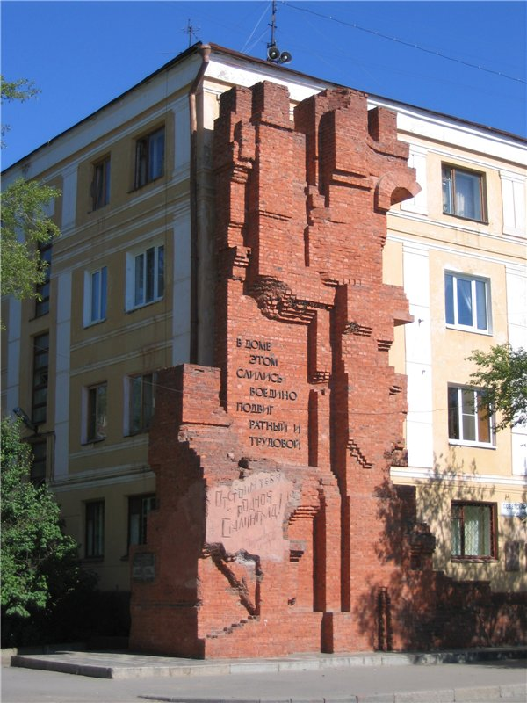
Дом Павлова,
г. Волгоград

Стоит отметить и то, что воевали не только взрослые мужчины и молодые парни, но и женщины, и старики. Они всеми силами старались помочь в победе над всеобщим врагом. В хрониках мы можем найти упоминания о героях женщинах участвовавших в партизанском движении, в боях за родной город и всю страну. Мне бы хотелось рассказать о жизни хотя нескольких из них.
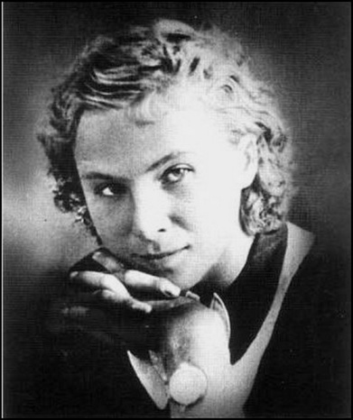

Лидия Владимировна Литвяк
«Белая лилия Сталинграда»

Лидия Литвяк родилась в Москве 18 августа 1921 года. Одержав наибольшее число побед в воздушных боях среди всех советских женщин-асов Второй мировой войны, Лидия Владимировна Литвяк стала лучшей женщиной-асом в истории всей мировой авиации.
За свой недолгий боевой путь она сделала 186 боевых вылетов, провела 69 воздушных боев, совершила две вынужденные посадки на территории противника и смогла вернуться в свой полк, была трижды ранена, потеряла близких людей, но продолжала бороться. Лидия летала на истребителе Як-1 и погибла, имея на своем боевом счету 12 подтвержденных воздушных побед.
Боевой путь Лидии Литвяк
1940: становится летчицей-инструктором ОСОАВИАХИМа (Общества содействия обороне, авиации и химическому строительству).
1942, сентябрь: направлена на Сталиградский фронт в 437-й истребительный авиационный полк.
1942, октябрь: проходит боевую подготовку в городе Энгельс.
1943, январь: зачислена в женский 586-й полк истребительной авиации.
1943, февраля: получила первую боевую награду — орден Красной Звезды.
1943, май: награждена орденом Боевого Красного Знамени.
1944, август: Лидия Литвяк погибла в том же бою, в котором одержала свои одиннадцатую и двенадцату. победы.
1990, май: легендарной летчице присвоено звание Героя Советского Союза (посмертно).
1993, октябрь: Лидии Владимировне Литвяк присвоено звание Героя России (посмертно).
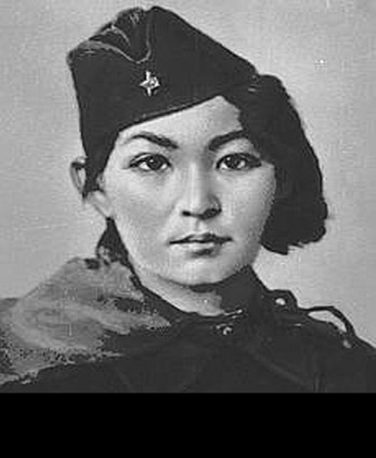

Алия Молдагунова

Будущая героиня родилась 25 октября 1925 года в ауле Булак Хобдинского района Актюбинской области, в семье крестьянина. Училась в ленинградской, московской, вятской школах, в Рыбинском авиационном техникуме. С 1942 года сражалась в рядах Красной Армии. В 1943 году окончила Центральную женскую школу снайперской подготовки. С октября 1943 года в действующей армии. Снайпер 4-го отдельного стрелкового батальона 54-й отдельной стрелковой бригады ефрейтор А.Н. Молдагунова за первые 2 месяца участия в боях уничтожила несколько десятков врагов. 14 января 1944 года участвовала в бою за деревню Казачиха, увлекла бойцов в атаку. Ворвавшись в оборону врага, уничтожила из автомата несколько солдат и офицеров. Погибла в этом бою. За мужество и воинскою доблесть, проявленные в боях с врагами, посмертно удостоена звания Героя Советского Союза. Награждена Орденом Ленина. Похоронена в деревне Монаково Новосокольнического района.

Тяжело становится на душе, когда осознаешь, что во имя победы сражались и дети. Дети, которые так и не узнали по-настоящему, что такое детство, были лишены родительской ласки, жили в постоянном ожидании опасности и не могли радоваться жизни, играть в куклы, потому что знали: сейчас не время для игр. У многих детей в первый год войны детство закончилось навсегда. Они были вынуждены оставить в сторону игрушки и взвалить на себя то, что не по силам было и многим взрослым. Но маленькие герои не сдавали, шли вперед, жертвуя собой ради великой победы.

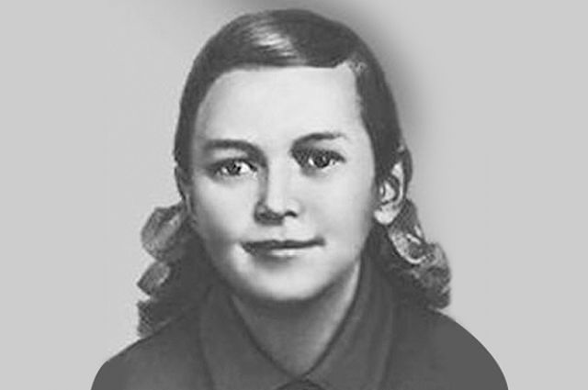

Зина Портнова

Ленинградская школьница Зина Портнова в июне 1941 года приехала с младшей сестрой Галей на летние каникулы к бабушке в деревню Зуи (Шумилинский район Витебщины). Ей было пятнадцать... Сначала она устроилась подсобной рабочей в столовой для немецких офицеров. И вскоре вместе с подругой осуществила дерзкую операцию – отравила более ста гитлеровцев. Ее могли схватить сразу, но за ней стали следить. К тому времени она уже была связана с Обольской подпольной организацией «Юные мстители». Дабы избежать провала, Зину переправили в партизанский отряд.
Как-то ей поручили разведать численность и род войск в районе Оболи. В другой раз – уточнить причины провала в Обольском подполье и установить новые связи... После выполнения очередного задания ее схватили каратели. Долго пытали. Во время одного из допросов девушка, едва следователь отвернулся, схватила со стола пистолет, которым он ей только что угрожал, и застрелила его. Выскочила в окно, сразила выстрелом часового и бросилась к Двине. За ней кинулся другой часовой. Зина, спрятавшись за кустом, хотела уничтожить и его, но оружие дало осечку…
Потом ее уже не допрашивали, а методично мучили, издевались. Выкололи глаза, отрезали уши. Загоняли под ногти иголки, выкручивали руки и ноги… 13 января 1944 года Зину Портнову расстреляли.

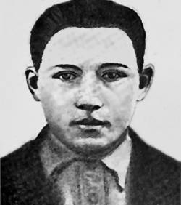

Тихон Баран

Свою войну с немецко-фашистскими захватчиками он начал 9-летним. Уже летом 1941 года в доме его родителей в деревне Байки на Брестчине областной антифашистский комитет оборудовал тайную типографию. Выпускали листовки со сводками Совинфорбюро. Тихон Баран помогал их распространять. Два года юный подпольщик занимался этой деятельностью. Гитлеровцам удалось выйти на след печатников. Типография была разгромлена. Мать Тихона с сестренками скрылась у родственников, а сам он ушел к партизанам. Однажды, когда он навещал родных, в деревню нагрянули немцы. Мать угнали в Германию, а парнишку избили. Он сильно заболел и остался в деревне.
Его подвиг краеведы датировали 22 января 1944 года. В этот день в деревне снова появились каратели. За связь с партизанами всех жителей расстреляли. Деревню сожгли. «А ты, – сказали Тихону, – укажешь нам путь к партизанам». Трудно сказать, слышал ли что-либо деревенский мальчишка о костромском крестьянине Иване Сусанине, более чем за три века до этого заведшего польских интервентов в топкое болото, только Тихон Баран показал фашистам такую же дорогу. Они убили его, но и сами не все вылезли из той трясины.
Это всего лишь две истории, а таких детей было тысячи. Страшно представить, сколько детей было убито, истерзано, погибло под пытками и пулями гитлеровцев. Наш долг сохранить память о них в сердцах, чтить ее и передавать историю о героизме будущим поколениям.
Размяшляя о самоотверженности и отваге людей в тылу, вспоминаю историю, которую слышала с начальных классов школы. Историю о семье Шаахмеда Шамахмудова.
В годы войны помимо заводов и фабрик в Ср.Азию были эвакуированы тысячи детей потерявших родителей а более 4.5 тысяч детей было принято на воспитание в узбекские семьи на воспитание.
Шаахмед Шамахмудов (1890—1970) и его жена Бахри Акрамова (р. 1903) проживали в Ташкенте и работали кузнецами в артели им. Тельмана. В начале Великой отечественной войны Шаахмед (упрощенное — Ахмед) Шамахмудов и его жена Бахри Акрамова взяли на воспитание и усыновив 15 детей, потерявших родителей и эвакуированных во время войны в Ташкент. За один 1943 год пожилой кузнец Шамахмудов стал отцом четверых детей. Дети у него все разных национальностей и разных фамилий: Рая Мальцева — белоруска, Малика Исламова — татарка, Володя Урусов русский, а четвёртый сын кузнеца — безымянный двухлетний мальчик неизвестного происхождения. Шамахмудов сам дал ему имя — Ногмат, что значит «дар».
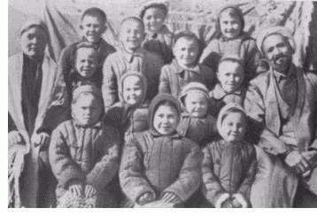
КСемья Шамахмудовых награждена орденом «Знак Почёта». Б. Акрамова также удостоена звания «Мать-героиня». Шамахмудовы явились прототипами главных героев романа Рахмата Файзи «Его величество Человек», художественного кинофильма «Ты не сирота». Фильм «Ты не сирота» в 1964 году в Ленинграде на кинофестивале получил премию за лучший сценарий (Р. Файзи). В 1972 году фильм «Ты не сирота» (реж. Ш. С. Аббасов) становится лауреатом премии Ленинского комсомола Узбекистана. Спустя два года лауреатом Государственной премии Узбекской ССР им. Хамзы.
аждый внес свою лепту в поистине Великую победу всех времен. Страшно даже предположить, что было бы, не будь этой победы. Война, так или иначе, коснулась каждый дом, улицу, район, семью. Все и стар и млад, заплатил за эту победу кто работой на трудовом фронте, кто собственной жизнью, кто жизнью своих друзей родственников близких. Сражались все вместе, сражались в едином духе, единой силой. В этом было преимущество. Великая страна! Великая победа! Наши великие отцы деды и прадеды выстояли, не сломались в трудную минуту, в час великих и смертельных испытаний выпавших на Советский Союз. Честь и Хвала Им. Вечная память.
Прошу не забывайте нашу историю, наше прошлое.
Помните о цене победы.
Они сражались за нас,
за будущее,
за родину,
за свободу!

